Demokratik Katılımın Güçlendirilmesi için Türkiye ve Avrupa’dan İyi Örnekler Projesi
Değerli STÖ Katılımcıları,
Demokratik Katılımın Güçlendirilmesi için Türkiye ve Avrupa’dan Savunuculuk ve Lobicilik İyi Örneklerinin Yaygınlaştırılması Eğitimini Ankara Neva Palas Hotel’de gerçekleştireceğiz.
Neva Palas Hotel
Kavaklıdere Mh., Esat Caddesi No:32, 06660 Ankara
Telefon: (0312) 419 5888
Konaklama ve seyahatle ilgili tüm sorularınız için Egem Tur'dan Serhan Aydın'la serhanaydin@egemtur.com.tr e-posta adresi ve 0542 417 5 417 numaralı telefondan iletişime geçebilirsiniz.
Ulaşım
Esenboğa – Neva Palas Hotel
Esenboğa’dan otele ulaşmak için Havaalanı – Kızılay arasında çalışan Belko Air otobüslerini kullanarak Kızılay’a gelebilir, daha sonra Atatürk Bulvarı, Güvenpark önündeki otobüs duraklarından 318-Küçük Esat Bağcılar otobüsüne binerek Esat Caddesi üzerinde, Tunalı Hilmi Caddesi ile kesiştiği yerde (55. durak) inebilir, 5 dakikalık bir yürüyüşle otele ulaşabilirsiniz.
Aşağıdaki haritada otobüs durağından otele gidiş kroki üzerinde işaretlenerek tarif edilmiştir.
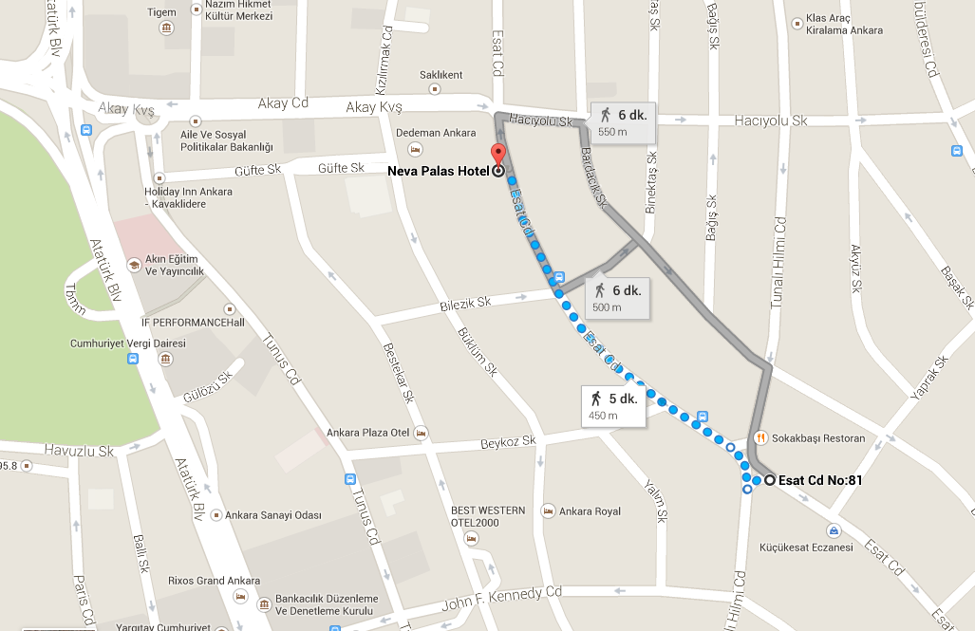
Aşti – Neva Palas Hotel
Aşti’den otele ulaşmak için AŞTİ’den kalkan Ankaray’ı kullanarak Kızılay’a gelebilir, daha sonra Atatürk Bulvarı, Güvenpark önündeki otobüs duraklarından 318-Küçük Esat Bağcılar otobüsüne binerek Esat Caddesi üzerinde, Tunalı Hilmi Caddesi ile kesiştiği yerde (55. durak) inebilir, 5 dakikalık bir yürüyüşle otele ulaşabilirsiniz.
Aşağıdaki haritada otobüs durağından otele gidiş kroki üzerinde işaretlenerek tarif edilmiştir.
Bazı Taksi Ücretleri: (Taksi ücretlerini karşılamadığımızı hatırlatırız.)
(Ücretlerin trafik durumuna göre artabileceğini lütfen gözetin)
Esenboğa – Neva Palas Otel: 90 TL
AŞTİ – Neva Palas Hotel: 30 TL
Kızılay – Neva Palas Hotel: 12 TL

Ulaşımla ilgili hatırlatmalar
Otobüs, tren ve Belko Air biletlerini katılımcıların döndükten sonra e-posta adreslerine ileteceğimiz gider bildirim formlarıyla beraber göndermesi halinde ödeme yapabileceğiz.
Uçak biniş kartlarınızı lütfen muhafaza ediniz ve gider bildirim formuyla bize gönderiniz.
Bunun dışında elden hiçbir ödeme olamayacağını ve şehir içi ulaşımı maalesef karşılayamayacağımızı yeniden anımsatmak isteriz.
Ankara’da belediye otobüslerine yalnızca manyetik kartla binmek mümkün. Manyetik kartları AŞTİ durağında, Kızılay gibi merkezi noktalarda ve bazı market ile büfelerde bulabilirsiniz. Mavi renkli halk otobüslerine ise nakit para ile binebiliyorsunuz.
Konaklamayla ilgili hatırlatmalar
Konuklarımızın 28 Şubat’ta otele giriş, 01 Mart’ta da çıkış yapmalarını planlıyoruz. Uçuş saatleri gibi sebeplerle geç çıkış yapacak konuklarımızın dışında konaklama süresini uzatmamız mümkün olmayacak. Bir karışıklığa yol açmamak adına 01 Mart, en geç 12.30’da odaların boşaltılması gerektiğini buradan anımsatmak isteriz.
Konaklama süresince kahvaltı ve öğle yemekleri otelde, akşam yemekleri ise Egem Tur’un katılımcılara girişte dağıtacağı yemek çekleri ile yapılabilecek. Katılımcıların minibar, telefon vb. ekstraları kendilerine ait olacaktır.

